Witam Krasnoludki
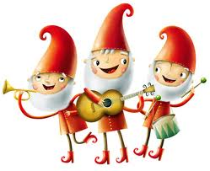

Temat : Pożegnania nadszedł czas.

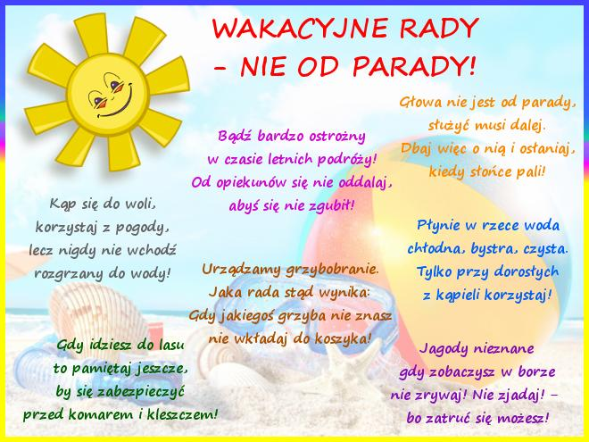

1.Słuchanie wiersza A. Widzowskiej „Wakacje”.
/ książka – str. 76 – 77 w trakcie czytania wiersza dziecko ogląda ilustracje w książce /

Kiedy nam buzie ogrzewa lato,
Czas na przygody z mamą i tatą.
Czekają góry, pachnące łąki,
Morze i plaża , konie, biedronki !
Gdy my będziemy pluskać się w rzekach,
Przedszkole na nas grzecznie poczeka,
Odpoczną w ciszy lalki, zabawki,
Dwie karuzele, miś i huśtawki.
Chętnie wrócimy do naszej pani
Z wakacyjnymi opowieściami
O sarnach w lesie, o rybkach w morzu
I ptasich gniazdach ukrytych w zbożu.
Będziemy liczyć białe muszelki,
Poznamy nowe, ważne literki,
A ten, kto butów sam nie sznuruje,
W mig się nauczy ! Ja już sznuruję !

2.Rozmowa na podstawie wiersza i ilustracji w książce.

- Co robili Ada i Olek z rodzicami w górach ?
- Co robili Ada i Olek z rodzicami nad morzem ?
- Dokąd możemy pojechać na wakacje ?
- Co się będzie działo w przedszkolu , kiedy wyjedziemy na wakacje ?
- Czego możemy się nauczyć w czasie wakacji ?
- Czego nauczyliście się w tym roku w przedszkolu ?

3.Zabawa ruchowa w formie tańca do znanej popularnej piosenki – rymowanki.

https://www.youtube.com/watch?v=W4RHyjQLfCM

4. Zabawa ortofoniczna „ Wakacyjna wycieczka”

/ wypychanka z wyprawki dla 3- latków : miś, jabłko, gruszka/
Opowiadamy krótką historię o wakacyjnej wyprawie Ady i Olka. Młodsze dziecko unosi do góry obrazki misia, jabłka i gruszki w trakcie opowiadania, a starsze ilustruje je ruchem. Na słowo „ miś”
- podskakuje , „ Jabłko” – obraca się , „gruszka” – unosi ręce do góry. Przed wysłuchaniem opowiadania ustalamy z dzieckiem ,jakie odgłosy wydają : samochód / sz, sz, sz/, pociąg /tu, tu,tu/
rzeka /plum, plum, plum/, ptaki /fiu, fiu,fiu/, osa/bzz, bzz, bzz/, dzieci/ ha, ha, ha/, krowa/ mu, mu,mu/. W trakcie opowiadania dziecko naśladuje te odgłosy.

Pewnego, letniego wieczoru Ada i Olek wraz z rodzicami ustalili, że następnego dnia wybiorą się na wycieczkę rowerową za miasto. Ada aż podskoczyła z radości i od razu pobiegła spakować swój mały, podręczny plecaczek. Włożyła do niego okrągłe jabłuszko , soczystą gruszkę i swojego małego, pluszowego misia. Następnego ranka nie trzeba było długo budzić dzieci, bo już z samego rana Olek był gotowy do drogi, a razem z nim Ada i jej podręczny plecaczek, a w nim: okrągłe jabłuszko, soczysta gruszka i mały, pluszowy miś. Tata wystawił rowery, a mama przygotowała kanapki i picie .
Dzieci założyły kaski ochronne na głowę i wszyscy ruszyli w drogę. A wraz z nimi mały , pluszowy miś, okrągłe jabłuszko i soczysta gruszka. Początkowo jechali ścieżką rowerową przez miasto wzdłuż ruchliwej ulicy. Słychać było szum przejeżdżających samochodów /sz,sz,sz/ . Zatrzymali się przy przejeździe kolejowym , ponieważ szlaban był zamknięty właśnie przejeżdżał pociąg / tu, tu, tu/.
Pojechali dalej wzdłuż rzeki/ plum, plum, plum/, coraz bardziej oddalając się od zabudowań. Z daleka widać było pole, na którym pasły się krowy/ mu, mu, mu/. Dalej rozciągała się łąka, przy której rodzina zrobiła sobie postój. Tata rozłożył koc , mama wyjęła kanapki i picie, a Ada wyjęła z plecaka małego , pluszowego misia, okrągłe jabłko i soczystą gruszkę. W oddali było słychać śpiew ptaków/fiu, fiu, fiu/ i bzyczenie os /bzz, bzz, bzz /. Ada zjadła soczystą gruszkę, a okrągłe jabłko oddała Olkowi. Potem spakowała misia do plecaka i całą czwórką wrócili do domu. Miło było spędzać czas z rodzicami , ale trochę już tęsknili za radosnymi okrzykami swoich koleżanek i kolegów w przedszkolu/ ha, ha, ha/.

5. Rozwiązanie zagadki B. Szelągowskiej „ Lody”.
Śmietankowe, owocowe….
Doskonałe dla ochłody.
Kiedy upał jest na dworze,
Każdy lubi lizać … / lody/

6. Wykonanie lodów sorbetowych / smak wybiera dziecko/
Potrzebny będzie mały kubeczek jednorazowy lub foremka do lodów, patyczek oraz sok /naturalny 100 %/.
Dziecko nalewa sok do kubeczka. Następnie wkładamy kubeczek z sokiem do zamrażarki na pół godziny. Kiedy sok już się lekko zmrozi ,wyciągamy go na chwilę, wsadzamy patyczek do niego. Znów wstawiamy do zamrażarki, tym razem na 2 – 3 godziny.
Smacznego !

7. Praca plastyczna „ lody”.

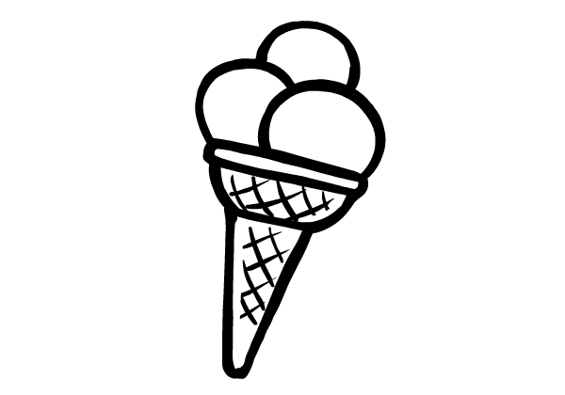

8. Podróż pociągiem.
Oglądanie obrazków z różnymi rodzajami pociągów.
- jakie są te pociągi ?
- jak wyglądają ?
- który z nich jest najszybszy ?
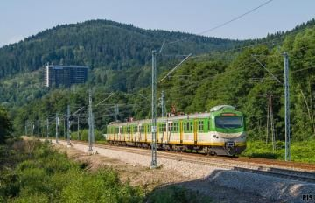
Pociąg osobowy

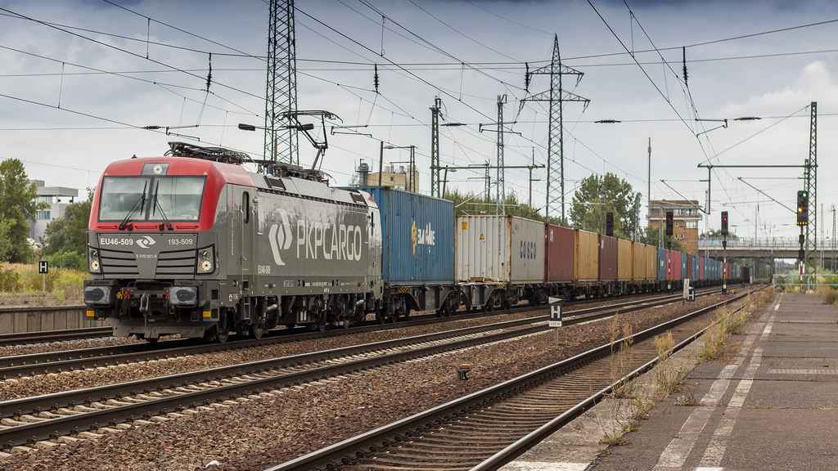
Pociąg towarowy

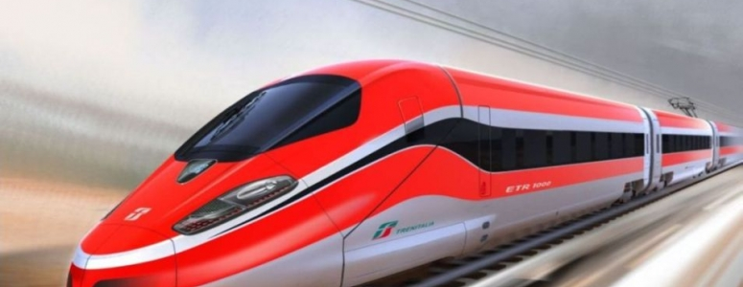
Najszybszy pociąg na świecie

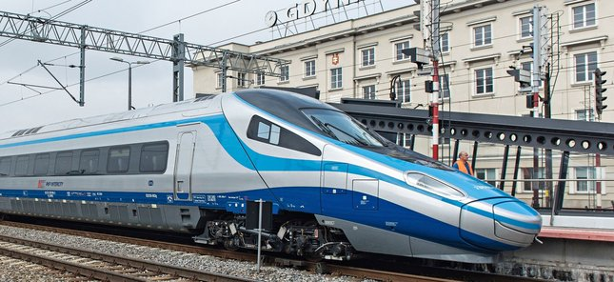
Pendolino

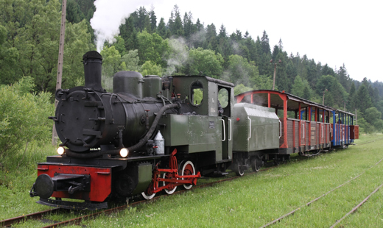
Bieszczadzka Ciuchcia

9. Co jest potrzebne do tego, żeby pojechać pociągiem ? / bilety/.
- wykonanie swojego biletu przez dziecko / potrzebne będą kolorowy papier i kredki.

10. Osłuchanie ze słowami i melodią piosenki „Wakacyjna wyliczanka”./słowa B. Szelągowska, muz. J. Pietrzak/

https://drive.google.com/file/d/1RWP4jJntGHguC3CkJ3OKGlta1EIlBSGm/view?usp=sharing
- Konduktorze, konduktorz , czy zabierzesz nas nad morze ?
Ref: Bardzo chętnie, raz i dwa, ale zróbcie to co ja.
- Konduktorze, konduktorze , każdy z tobą jechać może ?
Ref: Pokaż bilet, raz, dwa, trzy. Na wakacje jedziesz ty!

11. Rozmowa na podstawie piosenki. Najpierw dziecko pokazuje własnoręcznie wykonany bilet. Potem odpowiada na pytania ;

- Kto to jest konduktor ?
- Gdzie pracuje konduktor ?
- Co robi konduktor w pociągu ?
- Czy każdy może jechać pociągiem ?
- W jakie miejsca można jechać pociągiem ?
- Jak trzeba zachowywać się w pociągu ?

12. Zabawa ruchowa „ Poruszam się jak……
Dziecko ogląda obrazki ślimaka, geparda, żółwia, sokoła wędrownego i określa, jak te zwierzęta się poruszają : wolno czy szybko.
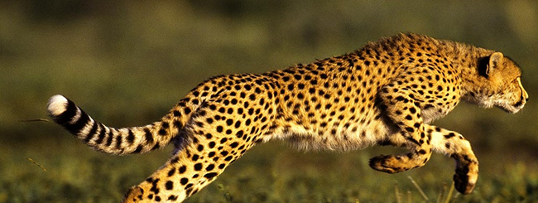
gepard
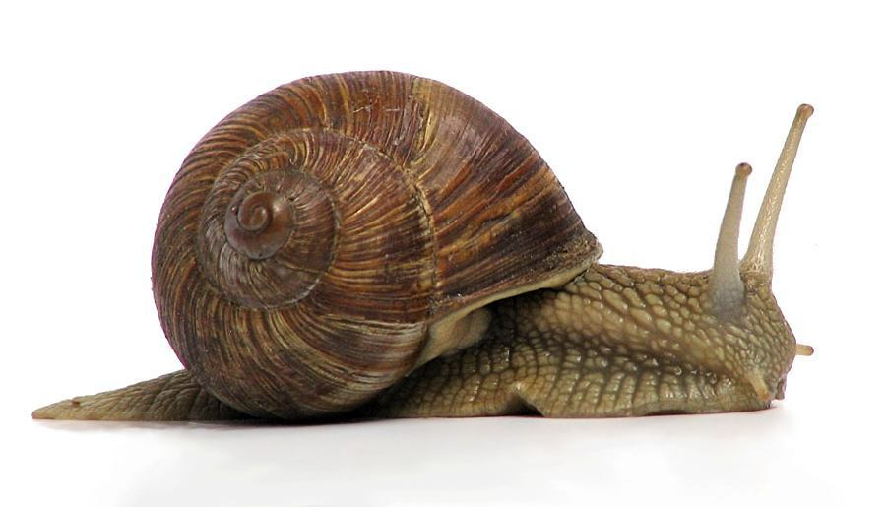
ślimak
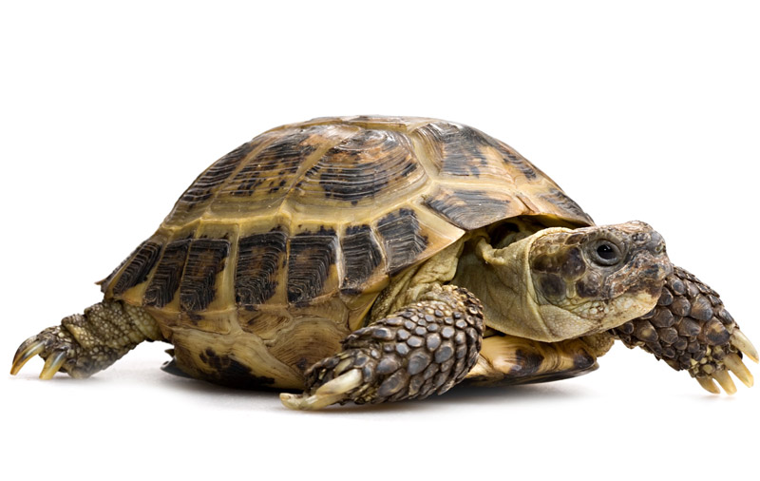
żółw
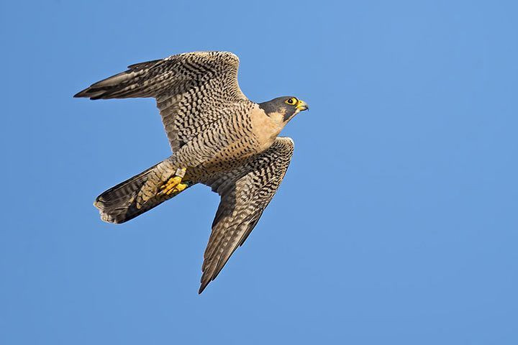
sokół
Na hasło : poruszam się jak np. gepard - dziecko biega szybko, poruszam się jak żółw -dziecko idzie powoli.
13. Puzzle „Pociąg”. Dajemy dziecku do pooglądania obrazek pociągu, następnie tniemy go na kilka części. Zadaniem dziecka jest ponowne złożenie obrazka w całość i przyklejenie go na karton.
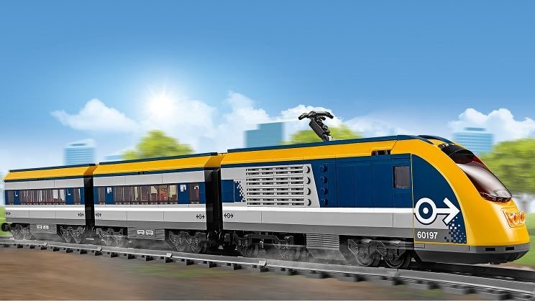

14. Zabawa naśladowcza „ Cisza na morzu”.
Cisza na morzu, wicher dmie.
Ten bałwan morski, kto pierwszy odezwie się.

- Dziecko naśladuje w ciszy gesty :
1. wciąga żagiel na maszt – przekłada dłonie zaciśnięte w pięści jedna na drugą,
2. wygląda lądu z bocianiego gniazda - przykłada dłoń do czoła i rozgląda się,
3. szoruje pokład – wykonuje rękami ruchy posuwiste po podłodze.

15. Układanie z figur geometrycznych sylwety żaglówki.
Wycinamy z kolorowego papieru różne figury geometryczne. Dziecko określa ich kolor i wielkość. Segreguje je według określonej cechy/ koloru, wielkości/.

16. Prezentacja różnych pojazdów wodnych
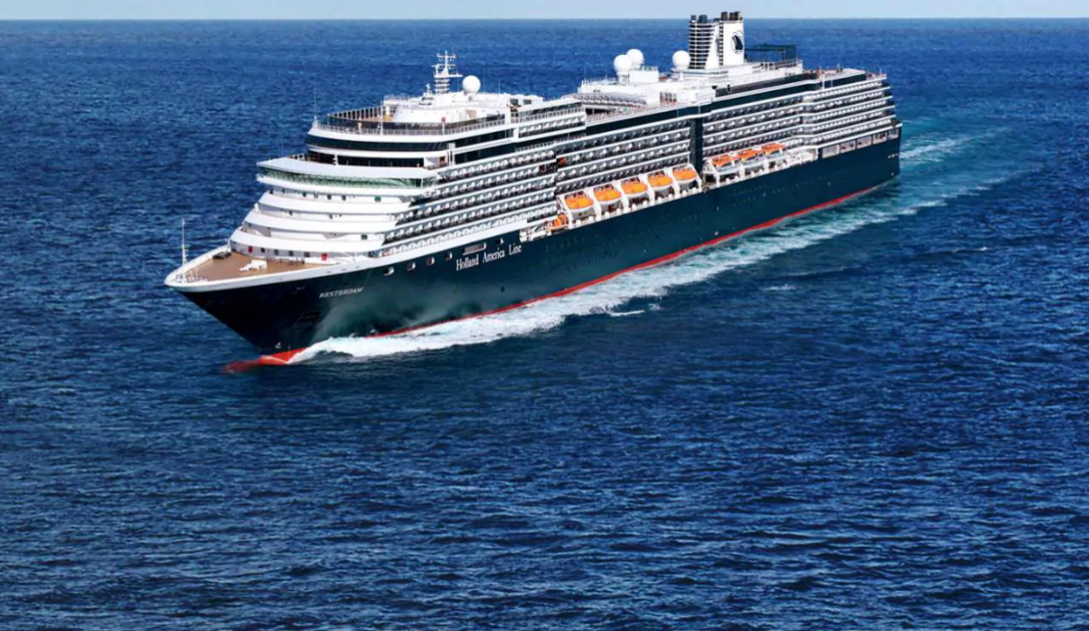
Statek pasażerski

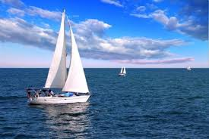
żaglówka

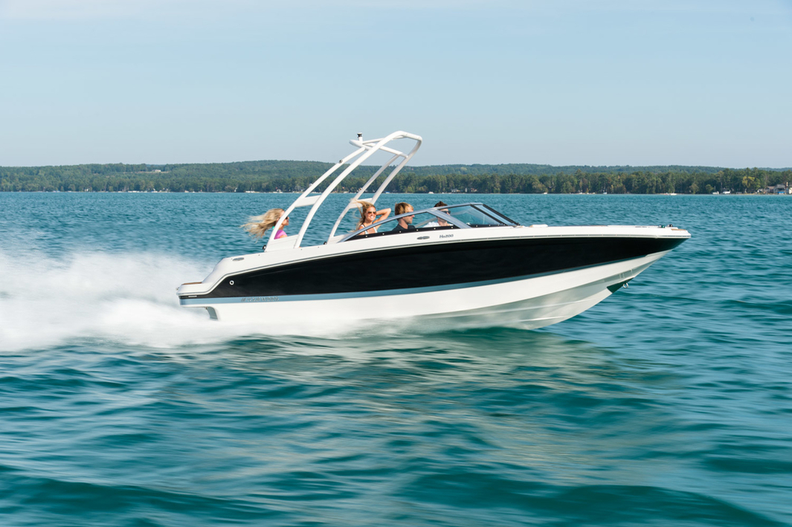
Motorówka

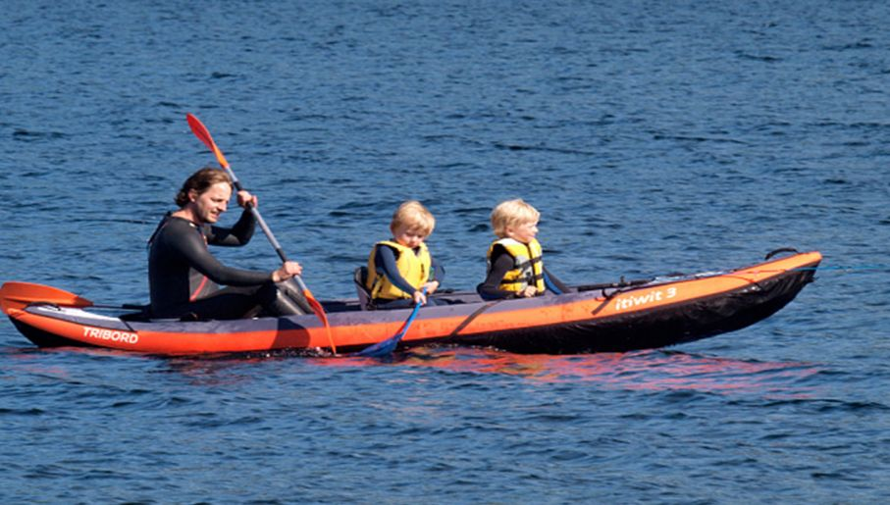
kajak
– nazywanie ich razem z dzieckiem np. statek, żaglówka, kajak, motorówka. Dajemy dziecku niebieską kartkę / jeśli nie mamy, to białą kartkę dziecko ma pomalować niebieską farbą/. Dziecko ma zadanie ułożyć żaglówkę z figur geometrycznych.

17.Praca w kartach pracy – dla dzieci młodszych cz. 2 nr 21
- dziecko czyta razem z dorosłym tekst wyrazowo – obrazkowy poprzez dopowiadanie nazw obrazków,
- koloruje wodę i łódkę.
Dla dzieci starszych cz. 2 nr 61
- dziecko czyta razem z dorosłym tekst wyrazowo – obrazkowy poprzez dopowiadanie nazw obrazków,
- nazywa przedmioty i określa, czy kojarzą im się z wakacjami.

18.Bezpiecznie nad wodą.
Praca plastyczna „ Koło do pływania”.

19. Rozmowa z dzieckiem o tym, jak należy zachowywać się nad wodą.
- Czego nie wolno robić nad wodą ?
/np. wchodzić do wody samodzielnie bez opieki rodziców, , oddalać się od rodziców, kąpać się w głębokiej wodzie, …itp./
- Jak można spędzać czas nad wodą ?
/ np. budować zamki z piasku, łowić ryby, kopać dołki, pływać przez strzeżonym przez ratownika kąpielisku, pływać statkiem itp. …/

20. Rozmowa z dzieckiem na temat „ Co robić, gdy zgubię się na wakacjach ?”
- sprawdzamy, czy dzieci wiedzą , jak się nazywają, w jakiej miejscowości mieszkają .
- tłumaczymy , co może pomóc w takiej sytuacji : poproszenie o pomoc służb mundurowych /np. policjanta, ochroniarza, strażnika miejskiego/ lub rodzinę z dziećmi, ratownika na plaży,
Noszenie ubrań z wszywką, na której znajduje się numer telefonu do rodziców lub bransoletki na rękę z numerem.

21. Słuchanie piosenki „ Bezpieczne wakacje”
https://www.youtube.com/watch?v=W4RHyjQLfCM

22. Oglądanie filmu dla dzieci „ Bezpieczne wakacje”.
https://www.youtube.com/watch?v=Ui-ndYWcThA

23. Zabawa pantomimiczna „ Czym jadę w podróż?”
Dziecko za pomocą mimiki, ruchów ciała, odgłosów pokazuje, czym chciałoby pojechać, polecieć lub popłynąć na wymarzone wakacje.

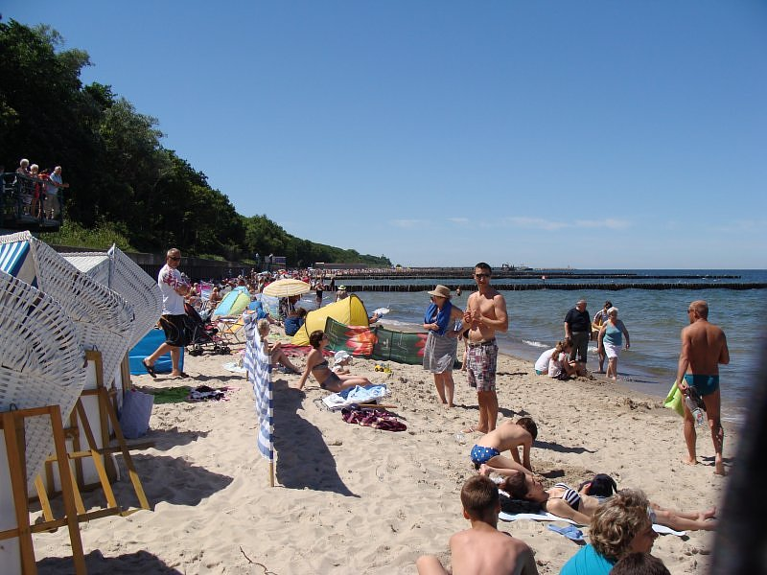

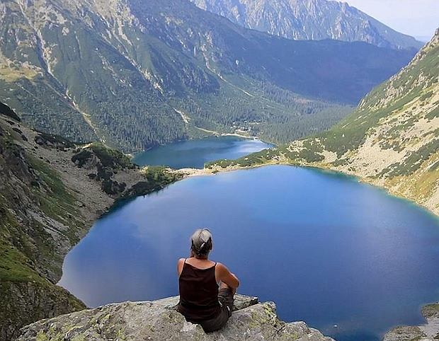

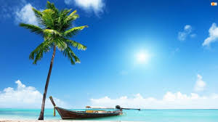

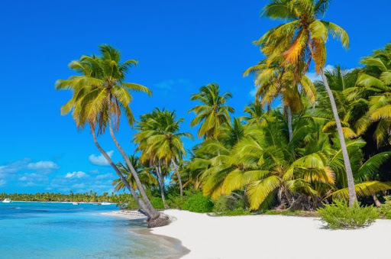

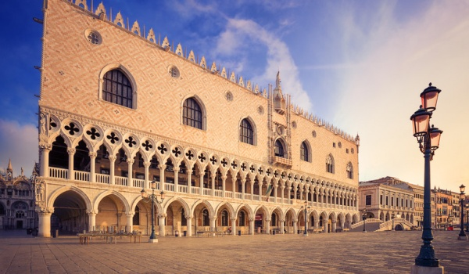

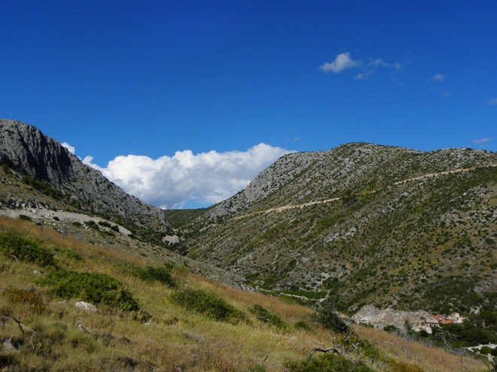

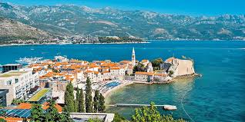

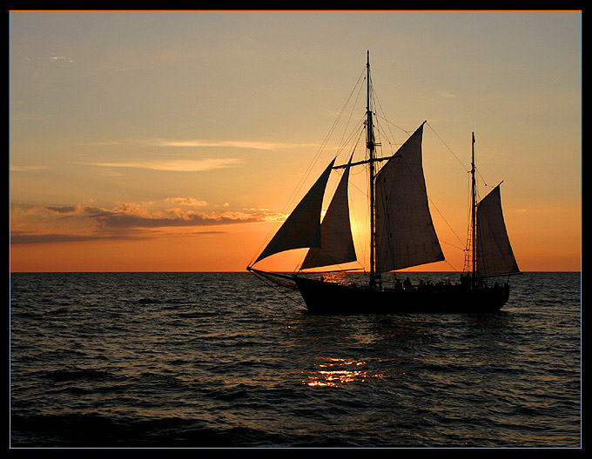

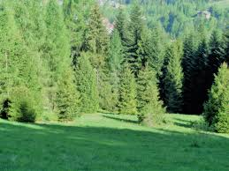

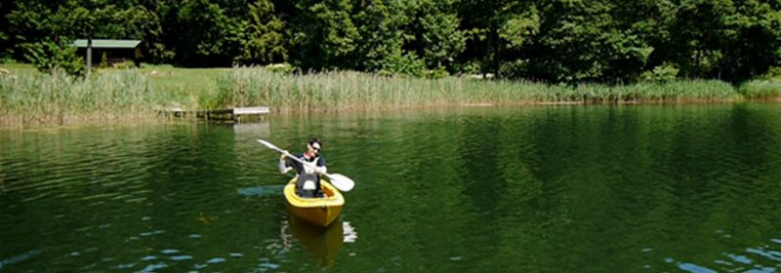

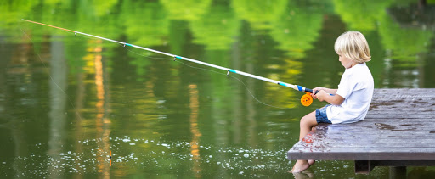

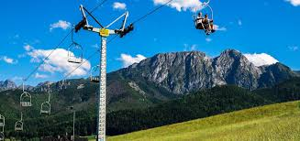

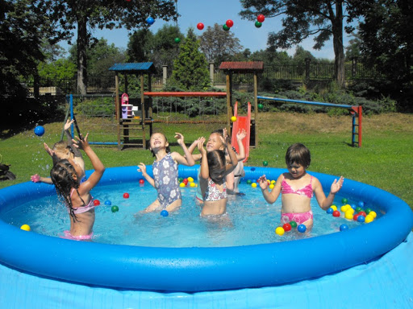
Pozdrawiam Wszystkich,
Pani Gosia

